Çam Ağacı Masalı
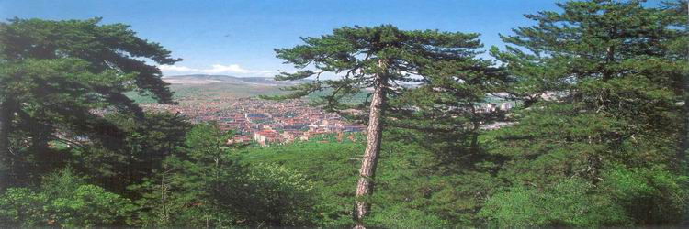
Zamanlardan eski zamanlarda, büyük bir ormanda bir çam ağacı varmış. Hani şu yaprakları diken diken olan ama güzel kokan çamdan. Yalnız bu çam ağacı halinden hiç memnun değilmiş. “Öteki ağaçların ne güzel kocaman kocaman yaprakları var. Benimkiler ise diken diken, kuşlar bile konmaya korkar,” diyormuş. Öteki ağaçlardan bir ayrıcalığım olsa ormandaki ağaçlar ve hayvanlar beni fark etseler ne iyi olur.”

Masal bu ya Orman Perisi ağacın isteğini duymuş. Gelmiş sormuş, “Söyle bakalım nasıl yapraklar istersin?” demiş.

Çam ağacı da, “Ah! Şöyle pırıl pırıl parlasın, cam gibi parlak olsun. Uzaklardan görülsün.” Demiş.

Peri değneğini oynatmış ve bizim çam baştan aşağı kristal yapraklarla donanmış. Işıl ışıl olmuş bir anda. Çevredekiler hayran kalmışlar. Ağacın keyfine diyecek yokmuş, ama uzun sürmemiş bu keyif. Bir gece fırtına çıkmış.Rüzgarın şiddeti ile birbirine çarpan yaprakların hepsi kırılmış. Tabii o yılı öyle yapraksız geçirmiş ağaç.

Ertesi yıl peri yine gelmiş. Olanları görünce bu kez gümüşten yapraklar vermiş ağaca. Ağaç gene pırıl pırıl olmuş herkes ona imreniyormuş. Ama gümüşten yaprağı olduğunu duyan gelmiş bir yaprak almış. Kısa zamanda ağaç gene çıplak kalmış.

Üçüncü gelişinde ağaç, Periye, “Ne olur yapraklarım gerçek yaprağa benzesin ama güzel koksun.” Demiş. Peri de bir koku vermiş çama, ormanın taa öteki ucundan duyulmuş. Keçiler, kuşlar hepsi almış kokuyu. Gelip yemişler bu güzel kokulu yaprakları. Gene yapraksız geçirmiş koca kışı bizim çam ağacı.

Ağaç sonunda gösterişten vazgeçmiş. Periye son kez yalvarmış. Eski yapraklarını istemiş. “Diken diken olsunlar ama üstümde dursunlar,” demiş. Peri de sihirli değneğini sallamış ve eski yapraklarını vermiş. Ama çamın son dileğini tam olarak vermiş. “Çamın yaprakları hep üstünde kalacak.” Demiş. O gün bugün de çamlar yapraklarını dökmeden kışı geçirirler.

